

**Centro de Enseñanza Técnica Industrial**

**Desarrollo de Software**

**Proyecto del Tercer Parcial - ownCloud**

**Jesús Alberto Aréchiga Carrillo**

**22310439 5N**

**Profesor**

**José Francisco Pérez Reyes**

**Diciembre 2024**

**Guadalajara, Jalisco**

## Introducción

ownCloud es una solución de software libre diseñada para proporcionar un servicio de almacenamiento, sincronización y compartición de archivos en la nube, similar a plataformas comerciales como Google Drive, Dropbox o OneDrive. La principal diferencia radica en que ownCloud permite a las organizaciones y usuarios individuales mantener el control total sobre sus datos al alojar el servicio en sus propios servidores, ya sea en entornos locales o en la nube.

Este software es altamente flexible y escalable, lo que lo hace ideal para empresas, instituciones educativas y usuarios particulares que buscan una alternativa segura y personalizable para gestionar información. ownCloud combina características avanzadas con un enfoque en la privacidad y seguridad, incluyendo cifrado de extremo a extremo, autenticación de dos factores y control de acceso detallado.

Entre las funcionalidades más destacadas de ownCloud se encuentran:

* **Almacenamiento y acceso remoto:** Los usuarios pueden subir, organizar y acceder a sus archivos desde cualquier dispositivo con conexión a internet.
* **Sincronización automática:** Los datos se sincronizan entre múltiples dispositivos, garantizando acceso a la versión más actualizada de los archivos.
* **Compatibilidad con aplicaciones de terceros:** ownCloud se integra con herramientas adicionales para extender su funcionalidad, como editores de documentos, gestores de contraseñas y plataformas de comunicación.
* **Soporte para protocolos estándar:** Incluye soporte para WebDAV, CalDAV y CardDAV, facilitando la interoperabilidad con otros sistemas.

**Ventajas de ownCloud**

* **Control total sobre los datos:** Al ser auto-hospedado, los usuarios pueden definir dónde y cómo se almacenan sus archivos.
* **Open source:** Al ser de código abierto, ownCloud permite personalizaciones según las necesidades específicas del usuario.
* **Privacidad y seguridad:** Reduce la exposición de datos sensibles al no depender de servicios en la nube de terceros.
* **Ahorro de costos:** Es una solución económica a largo plazo, especialmente para organizaciones con grandes volúmenes de datos.

## Desarrollo

Para instalar el servicio de ownCloud, es necesario descargarlo desde la página oficial de ownCloud. Al tener el link de descarga, ya es posible descargarlo en la VM con wget.

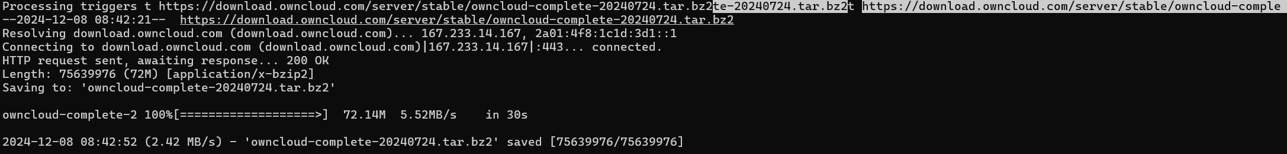

En este caso no se ve completamente bien la salida de la consola gracias al comportamiento de la consola de la VM.

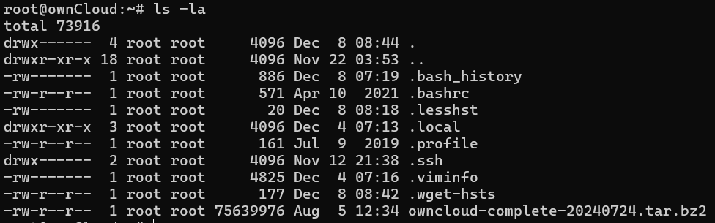  
El archivo de owncloud está en la carpeta de raíz.

Se instala el servidor web con los paquetes de apache, php y mysql-server. Puede ser mariadb-server pero hay conflictos con el paquete y no permite iniciar mariadb, así que se utiliza la alternativa de mysql-server.

# apt install apache2 php mysql-server libapache2-mod-php php-mysql php-gd php-json php-mbstring php-curl php-intl php-imagick php-xml php-zip

IMPORTANTE: ounCloud es compatible hasta la versión de PHP 7.4, si se tiene instalada una versión más reciente, el servicio no va a poder visualizarse en el navegador.

Después se crea una base de datos para ownCloud y un usuario con los privilegios para poder manipular la base de datos.

Ahora, ya que está instalado apache, se puede descomprimir el archivo descargado anteriormente:



Se descomprime en el directorio /var/www ya que es el directorio de DocumentRoot que usa apache, así es posible configurar fácilmente el entorno donde se va a utilizar ownCloud.

Se le asigna dueño y grupo a la carpeta, que debe ser www-data en ambos casos. También se le dan los permisos necesarios.



Ahora, para tener el archivo de ownCloud aparte del defecto de apache, se va a crear uno nuevo exclusivo para ownCloud.



Ahora se habilita el sitio y los módulos necesarios

Ahora se prueba la conexión a la página de ownCloud.

Se tiene la página de inicio de ownCloud para la configuración inicial, lo siguiente es llenar los campos que requiere.

Estos datos son los mismos que ya se habían configurado anteriormente.

Ya que se haya creado el usuario con las configuraciones, se puede iniciar sesión.

En este momento ya se está usando el servicio y se pueden subir o descargar archivos.

## Conclusiones

ownCloud se presenta como una solución integral para el almacenamiento y gestión de archivos en la nube, ofreciendo un enfoque centrado en la privacidad, el control total sobre los datos y la personalización. A diferencia de los servicios comerciales, ownCloud permite a los usuarios alojar su propia infraestructura, lo que lo convierte en una alternativa ética y confiable para individuos y organizaciones que buscan proteger su información sensible.

Gracias a su naturaleza de código abierto, ownCloud es altamente flexible y adaptable, lo que permite su implementación en una amplia variedad de entornos, desde pequeñas empresas hasta grandes instituciones. Su soporte para estándares abiertos y su capacidad de integrarse con herramientas de terceros lo convierten en una plataforma robusta y escalable.

En un mundo donde los riesgos asociados al manejo de datos en la nube son cada vez más evidentes, ownCloud destaca como una herramienta que combina funcionalidad, seguridad y sostenibilidad, posicionándose como una elección estratégica para garantizar el acceso y la gestión de datos con confianza.